### Miljøkonsekvensrapport, Kvæg

### Oplysninger om ansøger

|  |  |  |  |
| --- | --- | --- | --- |
| Ansøger:  Tlf.:  E-mail:  CVR:  Sagsadresse:  SkemaID:  Ansøgningstype: | Peter Bach Pedersen  21903840  [fineshaab@gmail.com](mailto:fineshaab@gmail.com) 28641532 Fladkærvej 20 220080  16a | Konsulent:  Tlf.:  E-mail:  Dato + versionsnr.: | Karoline Holst  9624 2571  kho@landbonord.dk  15/6 2020  Version 1 |

### Ikke teknisk resume

Ansøgningen omfatter en tilbygning på 14 m på den østlige side af kostalden på den økologiske bedrift Fineshaab.

I denne tilbygning etableres dels wellness afdeling på dybstrøelse, dels et specielt område med sengebåse og fastdrænet gulv, der skal forbeholdes besætningens førstekalvs køer.

Køerne i den nye tilbygning skal æde fra den anden side af det eksisterende foderbord.

Denne tilbygning giver mulighed for en udvidelse af bedriftens kobesætning, så der søges ligeledes om tilladelse til etablering af yderligere kalvehytter. Fremover opstaldes en del af bedriftens opdræt på en anden ejendom.

I ansøgningen er desuden angivet bedriftens beskedne hobby hestehold.

I ansøgningen er der lavet tekniske beregninger på hhv. ammoniakbelastning på nærliggende naturområder og lugtgeneafstande til nærmeste nabo, samlede bebyggelse og byzone.   
Det har ikke været nødvendigt at lave tekniske tiltag til lugtreduktion ift. at kunne overholde lugtkravene.

Der sker en beskeden ændring i antallet af transporter i forbindelse med godkendelsen. Det er ansøgers vurdering, at antallet af transporter til og fra ejendommen kan afvikles på en tilfredsstilledende måde – uden gener for andre brugere af det offentlige vejnet.

Det vurderes at projektet lever op til BAT med hensyn til staldindretning, foder, opbevaring/behandling af husdyrgødning, forbrug af vand og energi, management samt ammoniak.

Samlet set vurderes det at udvidelsen kan finde sted uden negativ påvirkning af de landskabelige værdier, omkringliggende natur, jord, grundvand og overfladevand samt naboer.

### Beskrivelse af det ansøgte

Nedenstående beskrivelse omfatter særkender ved ansøgningen, det ansøgtes placering og det ansøgtes væsentligste påvirkninger på miljøet.

Ansøgningen omfatter en udvidelse af produktionsarealet på Fladkærvej 20 ved at bygge 74 x 14 m på østsiden af den eksisterende kostald.

Der indkøbes desuden 10 nye kalvehytter, som opstilles i sammenhæng med de eksisterende kalvehytter.  
Det areal, der i dag anvendes som udendørs foderbord, anvendes fremover til vaskeplads.

Projektet er erhvervsmæssigt nødvendigt for landbruget, for at kunne sikre en god landbrugsmæssig drift og udvikling af bedriften.

Der er redegjort for udvidelsen omfang på medsendte oversigtsskitse.   
Ansøgningen, skema ID 220080, indeholder beskrivelse af ansøgt drift, nudrift og 8-års drift på ejendommen og produktionsarealerne.

Der er ingen bi-aktiviteter på ejendommen.

Husdyrbruget er ikke tekniske eller forureningsmæssigt forbundet med andre husdyrbrug.

**Farve og arkitektonisk udtryk**

Tilbygningen til kostalden etableres i samme stil som den eksisterende kostald. Væge etableres som den eksisterende stald med lysegrå søstenselementer og mørkegrå stål trempler. Taget bliver lysegråt. Det nuværende gardin på østsiden af stalden flyttes ud på ydersiden af tilbygningen.

De ny kalvehytter er i lyse farver og under 3 m høje. Kalvehytterne står på arealet nord og vest for de eksisterende bygninger. Overfladevandet fra disse arealer ledes til gylletankene.

Det vurderes ikke at husdyrbruget efter udvidelsen vil virke uharmonisk i landskabet.

**Bygge- og beskyttelseslinjer**

Der er ingen konflikter med søbeskyttelseslinien eller å-beskyttelseslinien. Der er heller ikke konflikter i forhold til kirkebyggelinje eller beskyttede sten og jorddiger.

Bedriften er i sin helhed beliggende indenfor skovbeskyttelseslinien, men da udvidelsen er driftmæssig nødvendig, anses dette ikke for at være problematisk.

Projektet vurderes ikke at have nogen påvirkning på områder beskyttet af øvrige byggelinier, eller beskyttede jord og stendiger.

**Kommunale udpegninger**  
Samlet set vurderes det at det udvidede husdyrbrugs beliggenhed gør, at det ikke vil påvirke omgivelserne med hensyn det synsmæssige indtryk samt at husdyrholdet ikke er i konflikt med kommunale udpegninger.

Følgende områder med specielle udpegninger i kommunalplanen ligger i nærheden af husdyrbruget:

* Bevaringsværdige landskaber i Hals Nørreskov
* Økologiske forbindelser i Hals Nørreskov

Det vurderes at de nye kalvehytter og tilbygningen til kostalden ikke strider mod retningslinjerne for arealanvendelse i de angivne kommuneplanudpegninger.

**Landskab, geologi og kulturmiljø**  
Etableringen af tilbygningen til kostalden og kalvehytterne sker i sammenhæng med de eksisterende bygninger og ejendommen vil derfor fremstå som en enhed.

Området omkring ejendommen er præget af landbrugsdrift i nærheden af Hals Nørreskov. Bebyggelsen i lokalområdet er overvejende større og mindre husdyrbrug.

Landskabet ellers er præget af relativt fladt landbrugsland, med større og mindre gårde. Der er ligeledes en del læhegn og mindre beplantninger.

Efter kommuneplanen er staldanlægget beliggende i et område der ikke er udpeget som geologisk bevaringsværdigt, større sammenhængende landskaber eller værdifulde kulturmiljøer og der vurderes derfor ikke at være konflikter med disse udpegninger.

**Rekreative og kulturhistoriske interesser**

Der er ingen fredninger, beskyttede jord- eller stendiger eller fortidsminder registreret i eller umiddelbart omkring projektområdet og der sker derfor ingen påvirkning af områder med rekreative eller kulturhistoriske interesser ved udvidelsen.

**Grundvand**

Bedriften ligger et område uden drikkevandsinteresser og indsatsområder.

All håndtering af dieselolie, gylle og andre hjælpestoffer på bedriften sker efter forskrifterne for at minimere risiko for påvirkning af grundvand. Der er udarbejdet beredskabsplan, der anviser handlinger ved uheld ved håndtering.  
Grundvandsinteresser vurderes derfor ikke at blive påvirket af udvidelsen.

**Overfladevand**

Tagvand fra de eksisterende stalde ledes til terræn.

Det ansøgte vurderes ikke at ville ændre hydrologien i området væsentligt.

**Generelle afstandskrav**

Jf. udpegninger i it ansøgningen er afstandskrav i henhold til §8 og §6 i Lov om miljøgodkendelse m.v. af husdyrbrug overholdt.

Afstande § 6:

|  |  |  |
| --- | --- | --- |
| Område | Afstand (m) | Afstandskrav (m) |
| Eksisterende eller ifølge kommuneplanens fremtidige byzone eller sommerhusområde. | 2420 m | 50 |
| Område i landzone, der i lokalplan er udlagt til boligformål, blandet bolig og erhvervsformål eller med henblik på beboelse, institutioner, rekreative formål og lignende. | 2550 m | 50 |
| Nabobeboelse uden landbrugspligt. | 415 m | 50 |
| Nærmeste samlede bebyggelse | 4960 m | - |

Afstande § 8:

|  |  |  |
| --- | --- | --- |
| Nærmeste | Afstand (m) | Afstandskrav (m) |
| Enkelt vandindvindingsanlæg (afstand til eksisterende stald) | 51 | 25 |
| Fælles vandindvindingsanlæg. | 3090 | 50 |
| Brendelsig Bæk | 200 | 15 |
| Privat fælles vej/ offentlig vej | 35 | 15 |
| Levnedsmiddelvirksomhed | >3.000 | 25 |
| Beboelse på samme ejendom | 2 | 15 |
| Naboskel | 202 | 30 |

De eksisterende stalde samt hestestalden overholder ikke afstandskrav til det gamle stuehus og der søges derfor om dispensation fra dette krav.

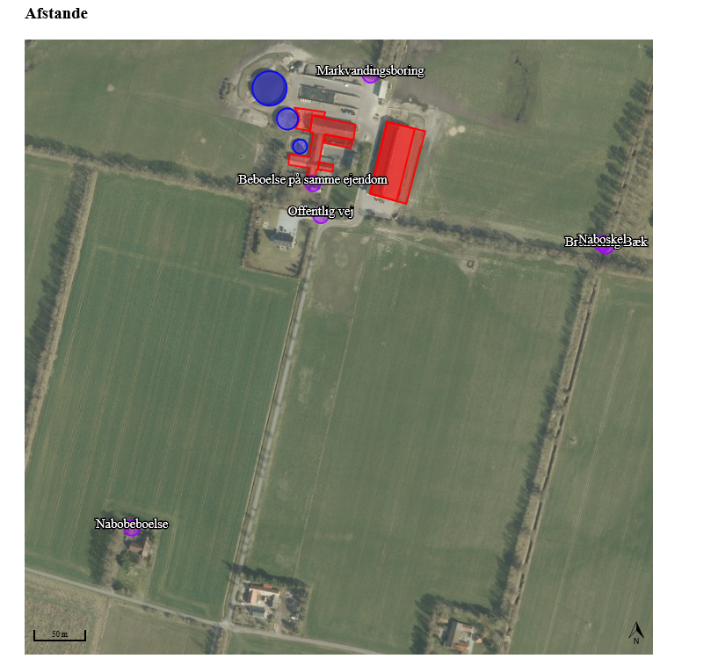

**Ammoniak og påvirkning af natur og Natura 2000-områder**  
Udvidelse af staldanlægget er i ansøgningen, skemaID 220080, vurderet ift. ammoniakemission fra staldanlægget og påvirkningen fra denne på nærliggende naturområder og nærmeste Natura 2000-område.

Anlægget er placeret i en afstand på 2900-4000 m fra nærmeste kategori 1 og 2 natur og overholder dermed afstandskrav i §7.

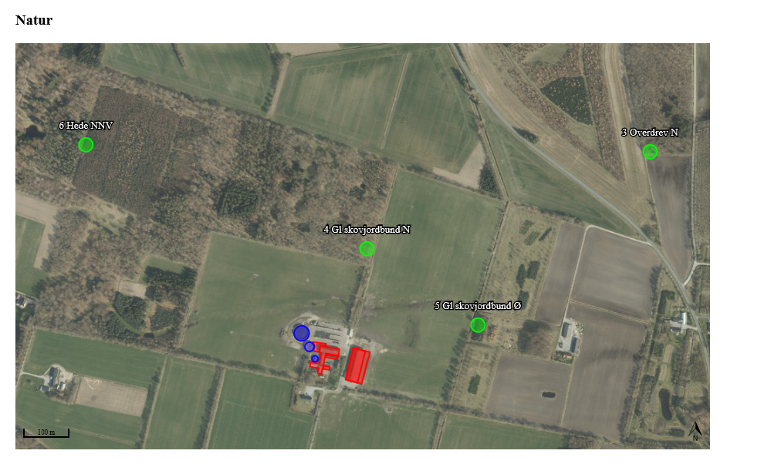

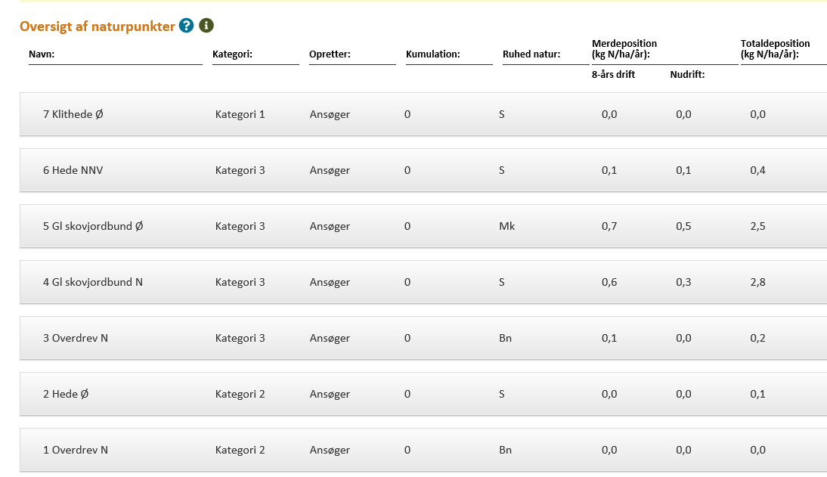

Kategori 3 natur

Det er vurderet, at merbelastningen på nærliggende naturområder ikke kan medføre nogen tilstandsændring af naturområder. I alle tilfælde er merbelastningen beregnet til under 1 kg N/ha/år.

Kategori 2 natur

Der ligger ikke kategori 2 natur indenfor en afstand af anlægget, hvor der deponeres mere end

1 kg N/ha/år i totaldeposition. Der er beregnet ammoniakdeposition til de nærmest liggende kategori 2 naturområde. Punkt 2 er en hede beliggende 3600 m Ø for anlægget.

Totaldepositionen beregnes til 0,1 kg N/ha/år.

Punkt 1 et overdrev beliggende 2900 m N for anlægget.

Totaldepositionen beregnes til 0,0 kg N/ha/år.

Projektets totaldepositioner på kategori 2 natur overholder derfor kravet i Husdyrgodkendelsesbekendtgørelsens § 27 om en maksimal totaldeposition på 1 kg N/ha/år.

Kategori 1 natur

Der ligger ikke kategori 1 natur inden for en afstand af anlægget, hvor der deponeres mere end 0,2 kg N/ha/år i totaldeposition.

Ålborg Bugt i en afstande på 4,0 km og der beregnes totalbelastning på 0,0 kg N/ha/år.

Projektets totaldeposition på kategori 1 naturområder på 0,0 overholder derfor de strammeste krav til totaldeposition til kategori 1 arealer, nemlig hvis der er mere end 1 andre husdyrbrug i nærheden. I tilfælde af 2 eller flere naboer er bekendtgørelsens krav en maksimal totaldeposition på 0,2 kg N/ha/år.

Projektets totaldepositioner på kategori 1 natur overholder derfor kravet i Husdyrgodkendelsesbekendtgørelsens § 26 om en maksimal totaldeposition på 0,2 kg N/ha/år.

**Habitatdirektivets bilag IV-arter og andre arter**

Udvidelsen medfører en forøgelse i udledningen af ammoniak fra anlægget.

Med udgangspunkt i beregninger af ekstra tilførsel af atmosfærisk båret ammoniak fra anlægget til beskyttede naturområder i området, er det vurderet at ingen beskyttede naturområder modtager så meget ammoniak, at naturtilstanden bliver påvirket i forhold til deres nuværende tilstand.

Der er ikke fundet konkrete registreringer af bilag IV arter indenfor 1 kg konsekvenszone for ammoniak.

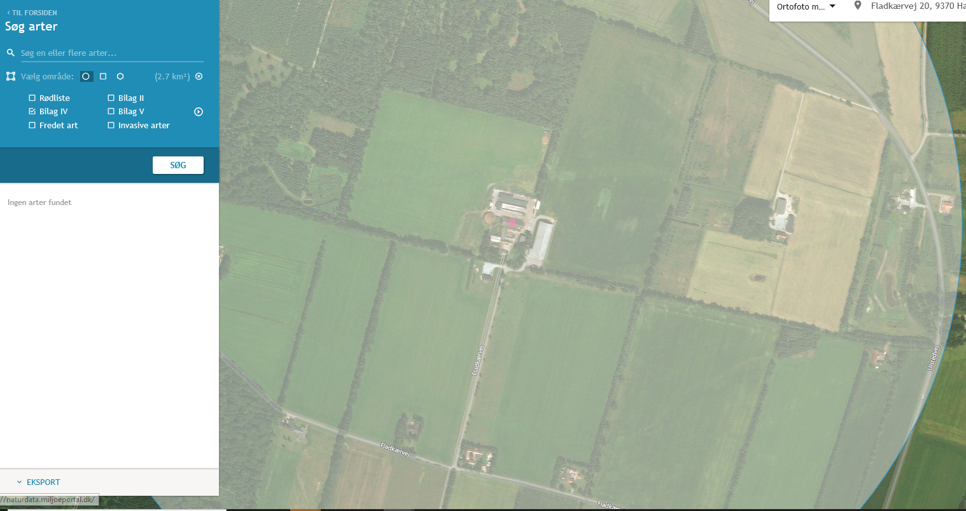

Projektet vurderes derfor ikke at ville påvirke yngle- eller rastepladser for bilag IV-arter.

**Rekreative og kulturhistoriske interesser**

Bedriften ligger ikke i nærheden af et område udpeget med kulturhistoriske interesser.

Der er heller ingen fredninger, beskyttede jord- eller stendiger eller fortidsminder registreret i eller umiddelbart omkring bedriften.

Det vurderes derfor, at der ikke sker nogen påvirkning områder med rekreative eller kulturhistoriske interesser ved udvidelsen.

**Trafik og transport**

Adgangsvejen til ejendommen sker af Fladkærvej og de eksisterende indkørselsveje til landbrugsejendommen.

|  |  |  |
| --- | --- | --- |
| Antal transporter pr. år |  | |
|  | Nudrift | Ansøgt |
| Transport af kvier til hotel | 0 | 6-8 |
| Indkøbt foder | 24-28 | 28-34 |
| Gylle | 240 | 350 |
| Dybstrøelse | 60 | 90 |
| Dieselolie | 8 | 8 |
| Afhentning af mælk | 185 | 185 |

Den interne transport på ejendommen er indrettet, så den giver minimum gene for naboer.   
Gylletransporter og transporter med markafgrøder er sæsonbetonet, mens øvrig transporter med dyr og foder er jævnt fordelt over hele året.

Det vurderes samlet set, at vejnettet omkring ejendommen uden væsentlige problemer for den øvrige trafik vil kunne afvikle transporterne i forbindelse med landbruget.

**Lugt og påvirkning af nærmeste omkringboende**

Udvidelsen af staldanlægget er tilsvarende vurderet ift. lugtemission og lugtgeneafstande til nærmeste nabo, samlet bebyggelse og byzone.

Beregningerne i skemaID 2011220 viser, at alle lugtgeneafstandskrav er overholdt til alle typer af områder. Det vurderes dermed, at udvidelsen ikke kan medføre nogen uacceptabel påvirkning af omkringboende ift. lugtpåvirkning.

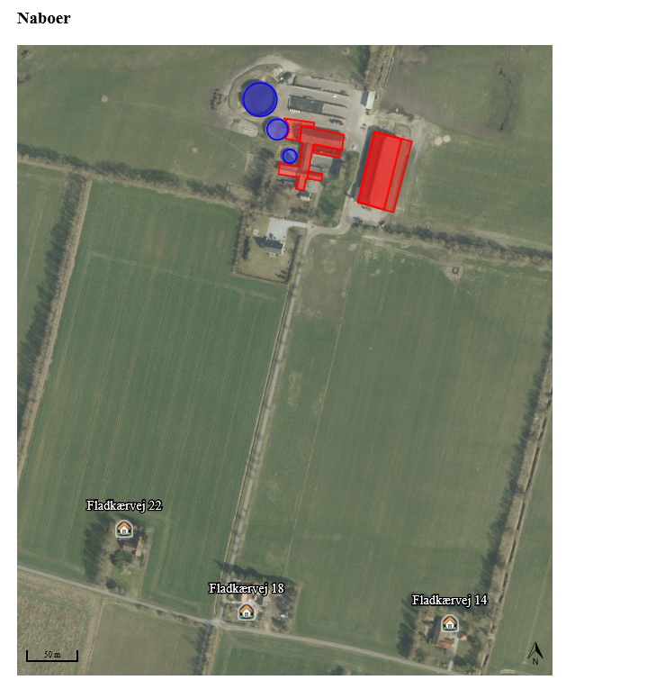

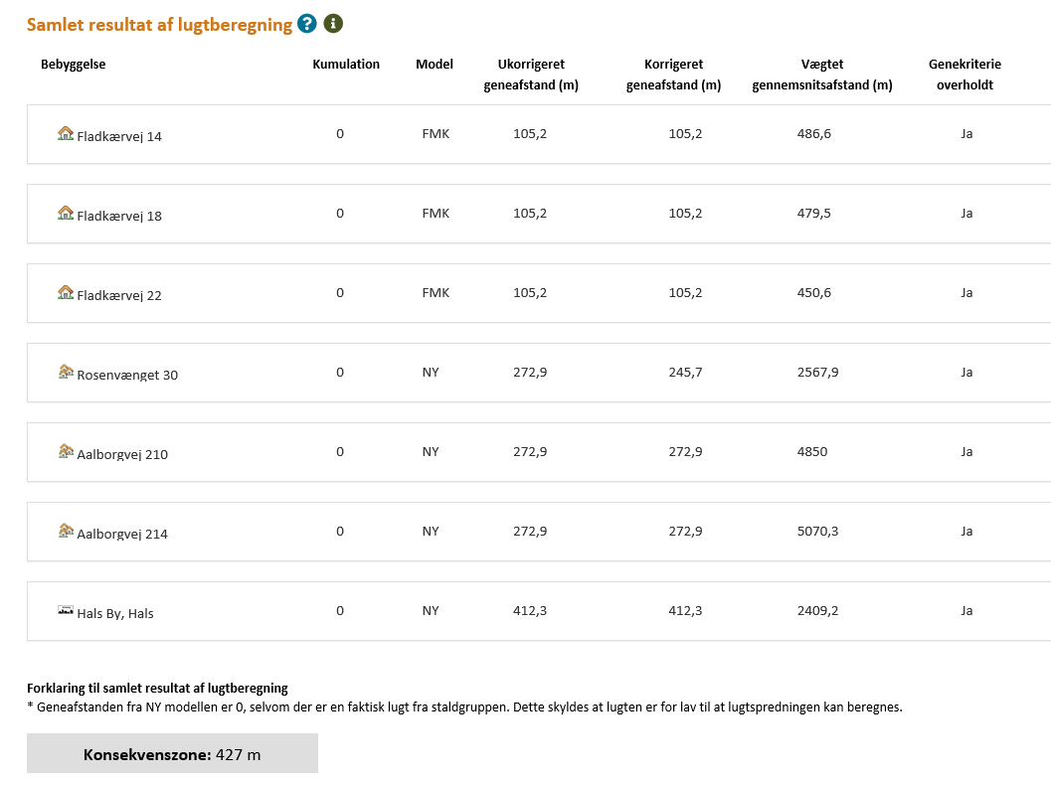

**Støj og støv**De normale støjkilder på ejendommen vil være højtryksrenser, fuldfoderblander, gyllepumper, den daglige brug af traktorer samt transporter til og fra ejendommen.

Der må også påregnes støj, når dyrene flyttes mellem staldafsnittene.

Brugen af traktorer i det daglige vil normalt begrænse sig til dagtimerne, dog må der påregnes sæsonbestemt markarbejde ud over dette.

Transporter på ejendommen samt til og fra ejendommen vil i nogen grad være sæsonbestemt i forbindelse med forårsarbejdet samt efterårets høstarbejde i marken.

Gyllepumper kører dagligt.

Det vurderes at støj- og støvkilder ikke vil kunne påvirke nærmeste naboer i væsentligt grad, da trafik sker under hensyntagen til naboerne, halmstrøning finder sted inde i bygningerne.

Det vurderes derfor at støj- og støvkilder ikke vil kunne påvirke nærmeste naboer i væsentligt grad.

**Jord**

I projektområdet er der ikke udlagt råstofgraveområde eller råstofinteresseområde. I forbindelse med etableringen af tilbygningen skal der laves et mindre jordarbejde, men dette vurderes ikke at komme i konflikt med råstoffer.

**Uheld og risici**

De største miljømæssige risici på en landbrugsejendom er utilsigtet udslip af kemikalier og udslip af gylle.   
Ved pumpning af gylle er der altid overvågning.   
Der henvises desuden til afsnittet om management og egenkontrol, samt beredskabsplan (bilag 3).

Det vurderes at der er ved ovennævnte tiltag er taget hånd om mulige risici.

**Affald**

Affald der fremkommer ved anlæggets drift vil blive opbevaret og bortskaffet i henhold til de til enhver tid gældende regler.

Der er redegjort for placering af affald på medsendte oversigtsskitse.

Det vurderes at oplag og håndtering af affald, råvarer og hjælpestoffer ikke påvirke miljøet.

**Døde dyr**

Døde dyr opbevares og afhentes af DAKA jf. regler om afhentning af dyr i bekendtgørelse om opbevaring af døde dyr.   
Det vurderes derfor at opbevaring og afhentning sker på en sådan måde, at de ikke vil støde omkringboende og forbipasserende.

**Skadedyr**Skadedyr bekæmpes generelt i henhold til Statens Skadedyrsbekæmpelse samt kommunens anvisninger. Rotter bekæmpes i samarbejde med et firma. Der muges hyppigt hos kalvene for at bekæmpe fluer.   
Disse tiltag vurderes at være tilstrækkeligt til at hindre gener for omkringboende.

### Befolkning og menneskers sundhed

Befolkningen påvirkes mest direkte af trafikale gener og lugt, jf. tidlige afsnit herover.

Der udledes ikke sundhedsskadelige stoffer som f.eks. tungmetaller eller dioxin, der ville kunne give anledning til en negativ påvirkning af sundheden.

Det vurderes, at der med de beskrevne tiltag og hensyn er taget tilstrækkeligt hensyn til befolkningen og at udvidelsen ikke vil medføre nogen uacceptabel påvirkning.

### Reduktion af miljøpåvirkning og afværgeforanstaltninger Herunder beskrives ansøgers valg til reduktion af miljøpåvirkninger og anvendte afværgeforanstaltninger.

**Støj**

Alle mekaniske installationer vedligeholdes og rengøres efter behov for at reducere støjpåvirkningen. Flytning af dyr planlægges hvis muligt til at ske indenfor alm. arbejdstid. Brugen af andet maskinel forsøges ligeledes henlagt til dagtimerne – dog med forbehold for, at der i særlige spidsbelastningsperioder (såning og høst) er brug for at kunne anvende maskinel udover det tidsrum.

**Lugt**

Lugtemissionen fra staldanlægget søges reduceret ved kontinuert at fastholde en god staldhygiejne og anvende god management i staldene.

**Ammoniak**

Ændringer af produktionsarealet sker ved etablering af sengestald med fast drænet gulv samt dybstrøelse. Der tilsikres kontinuerligt en tør overflade på såvel staldgange som dybstrøelses arealer, herved minimeres ammoniakfordampningen.

**Beskyttelse af jord og grundvand**

Der er udarbejdet en beredskabsplan for ejendommen, som definerer hvilke handlinger, der skal ske i tilfælde af uheld og spild på ejendommen.

### 0-alternativ

0-alternativet vil medføre at ejendommens produktion stagnere. Det er et absolut must at husdyrholdet på ejendommen kan udvides for at kunne udbygge gode produktionsresultater og fortsætte produktionen på stedet.

### BAT – Bedst anvendelig teknologi

I ansøgningen redegøres der for brugen af BAT for følgende 4 områder:

* Staldindretning
* Foder
* Opbevaring/behandling af husdyrgødning
* Forbrug af vand og energi samt management.

I ansøgningen er der under de enkelte områder redegjort for ansøgers valg af teknik og evt. fravalg af oplagte teknikker. Der tages i redegørelsen udgangspunkt i EU-kommissionens referencedokument om BAT for intensiv svine og fjerkræhold samt BAT-blade og teknologibeskrivelser fra Miljøstyrelsen.

**Staldindretning og BAT**Staldsystemer i ansøgt situation fremgår af IT-ansøgningen. Herunder beskrives krav til BAT på ammoniak.

**Redegørelse for anvendelse af BAT ammoniak**Det samlede vejledende ammoniaktab pr. år opnåeligt for hele anlægget ved anvendelsen af BAT bliver 3.992 kgN/år, og det faktiske ammoniaktab fra hele anlægget ved anvendelsen af BAT bliver 3.992 kgN/år. BAT-kravet er dermed overholdt.

BAT-kravet overholdes ved at tilbygningen til kostalden sker med fast drænet gulv samt dybstrøelse, som betragtes som BAT.

**Samlet konklusion**

Den ansøgte produktion har en beregnet ammoniakemission der ligger på det beregnede BAT niveau og det vurderes derfor, at BAT-niveauet for denne ejendom overholdes.

**Foder, foderopbevaring og fodringstrategi og BAT**  
Grovfoder er basis i foderrationen og der suppleres med indkøbt kraftfoder, korn, mineraler, vitaminer m.m. Der tages analyser af alt grovfoder, således at foderplanen kan optimeres efter bl.a. energi- og proteinindhold. Der udarbejdes foderplan i samarbejde med kvægkonsulent. Fodersammensætning og fodringsstrategi evalueres og tilpasses løbende og der udarbejdes EndagesFoderKontrol (EFK).

Køerne fodres med en fuldfoderblanding. Ungdyr fodres ligeledes med en fuldfoderblanding baseret på grovfoder (græs, majs, halm etc.), mens småkalve tildeles mælk og korn/kraftfoder.

**Redegørelse for anvendelse af BAT**

Med henblik på at reducere dyrenes N-udskillelse er det BAT at tilpasse foderet til dyrenes behov i de forskellige produktionsfaser (fasefodring), at optimere foderet på baggrund af fordøjelige/disponible næringsstoffer samt at tilsætte foderet aminosyrer. Derudover nævnes det, at visse fodertilsætninger, herunder enzymer, kan forøge fodereffektiviteten.  
  
BREF-dokumentet omhandler alene slagtesvin og fjerkræ og ikke kvæg og lign. Idet koen er en

drøvtygger, kan de forhold der er nævnt i BREF-dokumentet ikke ukritisk overføres til en kvægproduktion. Således er det f.eks. ikke muligt at anvende fytase eller syntetiske aminosyrer. I de senere år har der imidlertid været øget forsknings- og rådgivningsmæssig fokus på fosfor og fordringsnormen for fosfor er reduceret. Gennem foderplanlægningen er der ligeledes fokus på indholdet af såvel fosfor som protein i foderblandingen.

**Samlet konklusion**

Sammenholdes ansøgers valg af fodringsteknik med BREF-dokumentet, vurderes det at det ansøgte projekt lever op til BAT.

**Opbevaring og behandling af husdyrgødning og BAT**

Husdyrgødningen oplagres i ejendommens eksisterende gylletanke og via leverancer til biogasanlæg i andre gylletanke. Der er redegjort på oplagring i IT-ansøgning, skemaID 220080 og lagre er indtegnet på oversigtsskitsen.   
Gylletankene opfylder Husdyrgødningsbekendtgørelsens skærpede krav til pumper etc. Der udføres 10-års beholderkontrol af godkendt firma. Tankene tømmes normalt 1 gang årligt med henblik på inspektion.

Dybstrøelse opbevares i markstak efter reglerne for dette, medens kalvemøg anvendes til at etablere flydelag på gylletanke.

Der foretages ikke behandling (separation, beluftning, biologisk behandling, forsuring, kompostering eller lign.) af husdyrgødningen på anlægget. Der er tilstrækkeligt areal til rådighed i nærområdet til at det ikke er nødvendigt at fjerne en del af husdyrgødningen.

**Redegørelse for anvendelse af BAT**

Jf. BREF er det BAT at opbevare gylle i en stabil beholder, der kan modstå mekaniske, termiske og kemiske påvirkninger. Beholderens bund og vægge skal være tætte og korrosionsbeskyttede. Beholderens skal tømmes jævnligt af hensyn til eftersyn og vedligeholdelse – normalt 1 gang årligt. Der omrøres kun i gyllen umiddelbart før tømning af beholderen. Det er endvidere BAT at overdække beholderen med fast låg eller med et naturligt flydelag eller et flydelag, der etableres med snittet halm eller tilsvarende.

Jf. BREF kan det være BAT at behandle husdyrgødning på bedriften med visse betingelser. Disse betingelser vedrører landbrugsareal til rådighed, overskud af eller efterspørgsel på lokale næringsstoffer, teknisk assistance, markedsmuligheder for produktion af grøn energi samt lokale regler. Er der f.eks. et overskud af næringsstoffer i området og manglede arealer til at udbringe husdyrgødningen så kan det være BAT at foretage separation af husdyrgødningen.

**Samlet konklusion**

Sammenholdes ansøgers foranstaltninger vedr. opbevaring og behandling af husdyrgødning, med BREF-dokumentet vurderes det at det ansøgte projekt lever op til BAT.

**Energi- og resurseforbrug og BAT**

Der er redegjort for det nuværende og det forventede energi- og ressourceforbrug efter udvidelsen i nedenstående tabel:

|  |  |  |
| --- | --- | --- |
| **Ressource** | **Nudrift** | **Ansøgt** |
| Elforbrug til lys, skraberanlæg i stald m.v. | 170.000 kWh | 190.000 kWh |
| Dieselolie | 9.500l | 9.500l |
| Drikke- og vaskevand | 10.000 m3 | 12.000 m3 |

Ansøger tilsigter løbende at reducere både energi- og andet resurseforbrug på ejendommen for at reducere miljøpåvirkning og forbedre det økonomiske indtjeningsgrundlag. Der er naturlig ventilation i alle staldbygninger.

I staldene er der vågelys med få armaturer om natten. Der er timer eller sensorer på alt udendørs lys.  
Der er vandkøling på mælken. Varmt vand herfra anvendes til rengøring i stalden. Lys udskiftes efterhånden til LED.

Der foretages jævnlig kalibrering af drikkevandsinstallationer med henblik på at undgå unødig spild. Lækager identificeres og repareres.

**Redegørelse for anvendelse af BAT**

Miljøstyrelsen har ikke opstillet egentlige branchespecifikke krav til energiforbrug og andet resurseforbrug i forbindelse med fastlæggelsen af de vejledende BAT-standardvilkår, idet forbruget vil afhænge af de driftsmæssige forhold på den enkelte ejendom.

I henhold til BREF er det med henblik på at reducere energiforbruget BAT at anvende naturlig ventilation. Når der anvendes mekanisk ventilation er det BAT at optimere udformningen af ventilationssystemet samt at undgå modstand gennem hyppig eftersyn og rengøring af ventilationssystemet. Det er desuden BAT at anvende lavenergibelysning.

I henhold til BREF er det med henblik på at reducere vandforbruget BAT at rengøre stald og inventar med højtryksrenser efter hver produktionscyklus, at foretage regelmæssig kalibrering af drikkevandsanlæg for at undgå spild, at registrere vandforbrug samt at finde og reparere evt. lækager.

**Samlet konklusion**

Sammenholdes ansøgers tiltag med henblik på reduktion af energiforbruget med BREF-dokumentet vurderes det, at det ansøgte projekt lever op til BAT. For så vidt angår energibesparende belysning er det dog først i takt med udskiftning af belysningen at den fulde energibesparende effekt opnås. I forbindelse med kommende investeringer vil muligheder for vandbesparelser endvidere indgå i overvejelserne.

### Generel management Herunder beskrives ansøgers tilgang til management på ejendommen ift. produktionen:

* Der er tilknyttet en række fagkonsulenter, der gennemgår bedriften med ejer og medarbejdere efter behov.
* Bedriften har fast dyrlægeaftale.
* Fodersammensætning og fodringsstrategi evalueres og tilpasses løbende, således at nyeste viden anvendes.
* Der føres medicinjournal og logbog for gylletanken.
* Gylletanke bliver kontrolleret hvert 10. år af autoriseret kontrollant.
* Der er lavet beredskabsplan således at evt. uheld kan stoppes og konsekvensen for det omgivende miljø begrænses mest muligt.

**BAT vedr. management og egenkontrol**

I henhold til BREF er det BAT at uddanne bedriftens personale, at registrere energi- og ressourceforbrug samt forbrug og anvendelse af handels- og husdyrgødning. Endvidere at have procedurer for at sikre ren- og vedligeholdelse af bygninger og inventar, at planlægge gødning af markerne korrekt samt at have nødfremgangsmåde ved evt. uheld. Miljøstyrelsen har ikke opstillet egentlige branchespecifikke krav til management i forbindelse med fastlæggelsen af de vejledende BAT-standardvilkår, da management vil afhænge af de driftsmæssige forhold på den enkelte ejendom.

**Samlet konklusion**

Sammenholdes ansøgers redegørelse for management og egenkontrol med BREF-dokumentet vurderes det, at det ansøgte projekt lever op til BAT.